GreenWebinar - Programma Formativo per il settore florovivaistico
Da Venerdi 7 Marzo tornano i GreenWebinar di Coldiretti e Assofloro, il ciclo di incontri online destinati al settore florovivaistico. Pubblicato il programma di nuovi 11 appuntamenti che si svolgeranno il venerdi pomeriggio.
Dopo il grande successo del 2024, con oltre 6500 partecipanti tra eventi in diretta e repliche, tornano i GreenWebinar di Coldiretti e Assofloro. Il nuovo programma è stato presentato a Myplant&Garden 2025, la fiera internazionale del verde e del paesaggio che si è svolta a Milano dal 19 al 21 Febbraio.
I GreenWebinar sono un ciclo di incontri online organizzati da Coldiretti e Assofloro che trattano temi legati al vivaismo, arboricoltura, floricoltura, verde ornamentale, foreste.
Lo scopo dei GreenWebinar è quello di presentare progetti innovativi, esperienze virtuose, buone pratiche di gestione ed intervento o approfondimenti su tematiche specifiche o cruciali, come i cambiamenti climatici, grazie al coinvolgimento di esperti del settore. La partecipazione ai GreenWebinar è gratuita e destinata a funzionari pubblici, professionisti, formatori, ricercatori, aziende florovivaistiche, docenti e studenti.
Nell’edizione 2025 si parlerà di suolo, agroforestazione, biodiversità, carbong farming, progetti virtuosi di gestione del verde e del paesaggio, costi di produzione e valorizzazione del florovivaismo Made in Italy e molto altro.
“Coldiretti e Assofloro puntano molto alla professionalità del settore e, quindi, alla formazione a ogni livello” sottolineano Mario Faro, Presidente della Consulta Nazionale Florovivaismo Coldiretti. “I webinar sono uno strumento importante e accessibile a tutti che consentiranno ai partecipanti di incontrare i migliori esperti del settore, con relazioni che avranno un taglio molto concreto. Per questo, come nel 2024, ci aspettiamo una partecipazione molto ampia. Oltre che alle aziende e ai professionisti del settore, per questa edizione puntiamo molto alla partecipazione di studenti universitari e di istituti agrari a cui potranno essere riconosciuti crediti formativi per il percorso scolastico, per avvicinarli al nostro mondo.

Come partecipare
Anche nel 2025 i GreenWebinar si svolgeranno il Venerdì pomeriggio, dalle 17,30 alle 19,00, con cadenza quindicinale, secondo il calendario pubblicato nelle pagine seguenti. La partecipazione è gratuita con registrazione attraverso il link presente per ogni GreenWebinar. Una volta effettuata la registrazione, verrà inviata in automatico una mail con il link ed istruzioni per il collegamento. E’ necessario prestare particolare attenzione ad inserire correttamente i propri dati (che verranno utilizzati oltre che per l’invio delle istruzioni di collegamento anche per la generazione degli attestati).
Attestati di partecipazione
Gli Attestati di partecipazione verranno generati per chi partecipa ad almeno l’80% della durata del webinar. La presenza e la partecipazione verranno monitorate in automatico dalla piattaforma. Nei giorni successivi al webinar gli attestati potranno essere scaricati all’indirizzo: https://bit.ly/492bRF6.
Programma GreenWebinar

Di seguito il programma dei GreenWebinar 2025.
N. | Data | Titolo | Relatore | Descrizione relatore | Link registrazione
1 | 07/03/2025  dalle 17.30 alle 19.00 | Alberi e Agricoltura: vantaggi ed opportunità dell’Agroforestazione.  Promuovere le pratiche agroforestali in Italia a tutela della biodiversità e a sostegno di sistemi agricoli innovativi | Alberto Mantino (1), Davide Troncon (2). Modera i lavori: Andrea Pellegatta (3) | (1) Ricercatore del Dipartimento di Scienze Agrarie dell’Università di Pisa e Presidente AIAF, (2) Responsabile della Divisione Foreste & Biodiversità di CSQA, (3) Vice Presidente Assofloro | https://attendee.gotowebinar.com/register/9209680263595460702
2 | 21/03/2025  dalle 17.30 alle 19.00 | Creare prati fioriti con specie selvatiche | Silvia Assolari (1). Modera i lavori: Andrea Pellegatta (2) | (1) Biologa, Semenostrum, (2) Vice Presidente Assofloro | https://attendee.gotowebinar.com/register/7211364059610257239
3 | 04/04/2025  dalle 17.30 alle 19.00 | Presentazione dell’aggiornamento delle procedure operative di accesso, movimentazione e posizionamento mediante funi su alberi | Giorgio Zenone (1), Nada Forbici (2), Romano Magrini (3), Sergio Bertinelli (4) Modera i lavori: Andrea Pellegatta (5) | (1) Presidente Associazione Arboricoltori, (2) Presidente Assofloro e Coordinatore Consulta Nazionale Florovivaismo Coldiretti, (3) Responsabile relazioni sindacali, lavoro, sicurezza · Coldiretti, (4) Servizio PSAL dell’ATS Brianza, (5) Vice Presidente Assofloro | https://attendee.gotowebinar.com/register/4270465124425770076
4 | 18/04/2025  dalle 17.30 alle 19.00 | Il Microbioma del suolo nella gestione del verde: biostimolazione e biocontrollo per un ambiente sostenibile | Vincenzo Michele Sellitto (1). Modera i lavori: Andrea Pellegatta (2) | (1) Agronomo, Professore Associato Università di Timisoara -LG ITALIA, , (2) Vice Presidente Assofloro | https://attendee.gotowebinar.com/register/446520913183661918
5 | 02/05/2025  dalle 17.30 alle 19.00 | Sfalci differenziati e biodiversità urbana: il progetto della Città di Bergamo | Filippo Grasso (1), Lorenzo Turrino (2). Modera i lavori: Andrea Pellegatta (3) | 1) Agronomo, Comune di Bergamo, (2) Agronomo, (3) Vice Presidente Assofloro | https://attendee.gotowebinar.com/register/6124479223367817052
6 | 16/05/2025  dalle 17.30 alle 19.00 | Cambiamenti climatici ed eventi meteo estremi: previsione e prevenzione | Luca Lombroso (1). Modera i lavori: Andrea Pellegatta (2) | (1) Meteorologo AMPRO e divulgatore ambientale, (2) Vice Presidente Assofloro | https://attendee.gotowebinar.com/register/1606264887440962911
7 | 30/05/2025  dalle 17.30 alle 19.00 | Biochar e substrati: aspetti scientifici e normativi, sequestro di carbonio e fertilità dei terreni agricoli, crediti di carbonio | Francesco Primo Vaccari (1), Alessandro Pozzi (2), Massimo Valagussa (3). Modera i lavori: Andrea Pellegatta (4) | 1) CNR-IBE /Ichar, (2) Enerion Global /Ichar, (3) Mac LAB /Ichar, (4) Vice Presidente Assofloro | https://attendee.gotowebinar.com/register/1741392667471438428
8 | 13/06/2025  dalle 17.30 alle 19.00 | Opportunità e limiti dell’Agrivoltaico applicato alle colture protette e agricoltura di precisione per la sostenibilità del settore floricolo | Roberto Mazzei (1), Giovanni Minuto (2). Modera i lavori: Andrea Pellegatta (3) | (1) Area Innovazione Coldiretti, (2) Direttore generale del Centro di Sperimentazione e Assistenza Agricola di Albenga (CeRSAA), (3) Vice Presidente Assofloro | https://attendee.gotowebinar.com/register/869032445412643931
9 | 27/06/2025  dalle 17.30 alle 19.00 | Esiodo: controllo dei costi di produzione in floricoltura | Gennaro Vecchione (1), Nada Forbici (2). Modera i lavori: Andrea Pellegatta (3) | (1) Responsabile Area Fiscale Confederazione Nazionale Coldiretti  (2) Coordinatore Consulta Nazionale Florovivaismo Coldiretti, Presidente Assofloro  (3) Vice Presidente Assofloro | https://attendee.gotowebinar.com/register/4559716946880026203
10 | 11/07/2025  dalle 17.30 alle 19.00 | Florovivaismo italiano alla sfida dei mercati: dal Sigillo “Firmato dagli Agricoltori Italiani” al nuovo progetto di prodotti e servizi dei Consorzi Agrari d’Italia | Adolfo Giannecchini (1), Roberto Polloni (2), Nada Forbici (3). Modera i lavori: Andrea Pellegatta (4) | (1) Florovivaismo Filiera Agricola Italiana, (2) Florovivaismo Filiera Agricola Italiana, (3) Presidente Assofloro e Coordinatore Consulta Nazionale Florovivaismo Coldiretti, (4) Vice Presidente Assofloro | https://attendee.gotowebinar.com/register/4368142438902879835
11 | 25/07/2025  dalle 17.30 alle 19.00 | Soluzioni innovative per la piantagione e la conservazione degli alberi in città | Marco Il Grande (1). Modera i lavori: Andrea Pellegatta (2) | (1) Technical Director Pontarolo Engineering, (2) Vice Presidente Assofloro | https://attendee.gotowebinar.com/register/3811592742666906710

Patrocini di Enti e Organizzazioni
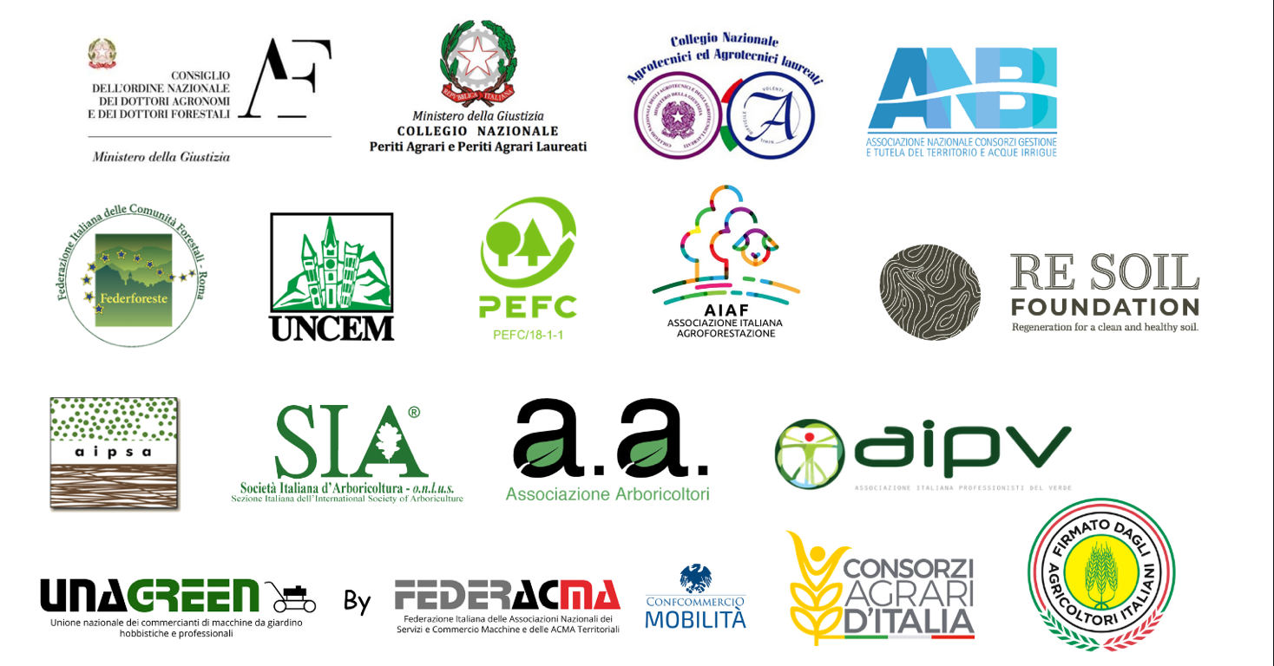

Crediti Formativi professionali
-I webinar danno diritto al riconoscimento di CFP per gli iscritti all’Ordine dei Dottori Agronomi e dei Dottori Forestali, ai sensi del Regolamento per la Formazione Professionale Continua – Delibera del Consiglio n. 162 del 27 aprile 2022, pubblicato sul Bollettino del Ministero della Giustizia n. 17 del 15 settembre 2022.
-I GreenWebinar sono validi come riconoscimento di CFP - Crediti Formativi Professionali per gli iscritti al Collegio dei Periti Agrari e Periti Agrari Laureati.
- I GreenWebinar sono validi come riconoscimento di CFP - Crediti Formativi Professionali per gli iscritti al Collegio degli Agrotecnici e degli Agrotecnici Laureati.
-Verranno inoltre riconosciuti i Crediti Formativi per le Certificazioni Europee di Arboricoltura European Tree Worker e European Tree Technician.

